LES GRANDES VILLES
Beaucoup de français habitent aujourd’hui en ville (75%). Les trois plus grandes villes s’appellent Marseille, Lyon et Toulouse.
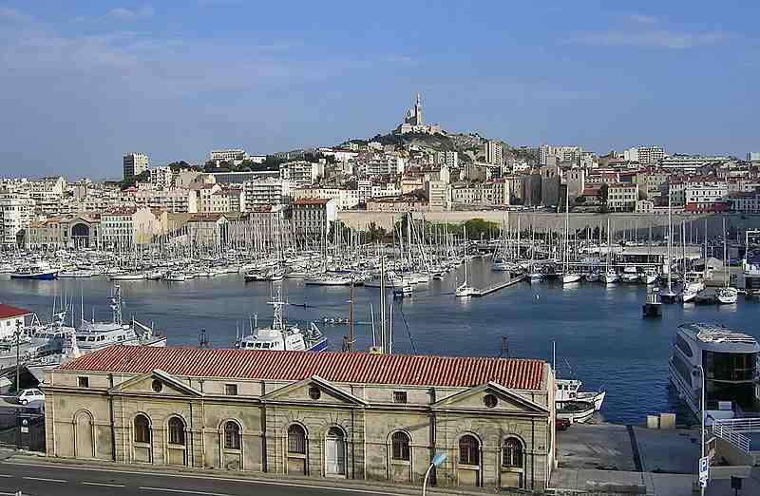
Marseille, France

MARSEILLE : c’est la plus vieille ville de France : elle a 2600 ans. Aujourd’ hui 807 000 personnes vivent à Marseille, près de la mer Méditerranée. Il fait très beau, et il a aussi de montagnes.
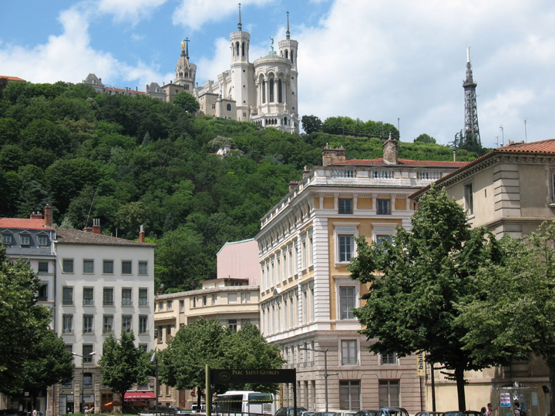
Lyon, France

LYON : C’est aussi une très vieille ville. Elle se trouve au bord de deux fleuves. Il y a 450 000 habitants. Lyon est très près des Alpes et de grands parcs naturels.
Iglesia de San Saturnino de Toulouse 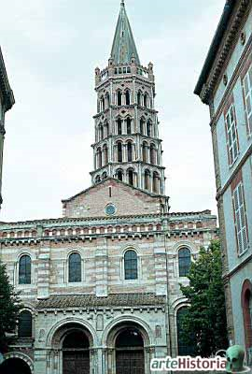

TOULOUSE : 430 000 personnes habitent à Toulouse. C’est une ville très agréable, avec beaucoup de parcs et de soleil. Elle est célèbre dans le monde pour ses avions Airbus et ses activités sur l’espace. C’est une ville touristique.

